**POSTTEST 2**

**PRAKTIKUM PEMROGRAMAN BERORIENTASI OBJEK**

Nama : Al Fiana Nur Priyanti

NIM : 2109106022

Kelas : A1-21

**SS Hasil Program**

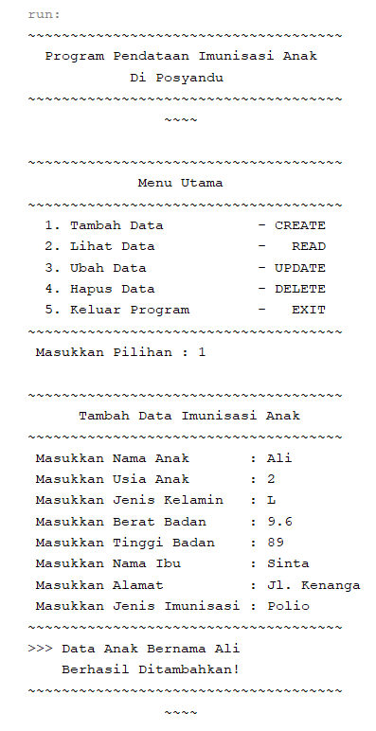

Pada gambar di atas, terdapat judul program saat pertama kali program dimulai. Terdapat menu utama yang terdiri dari 5 pilihan.

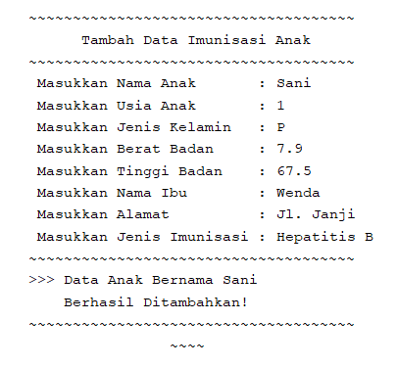

Pada menu utama, jika memilih angka 1 maka akan menuju ke tampilan tambah data seperti gambar diatas. Jika data berhasil ditambahkan, aka nada kalimat data anak berhasil ditambahkan

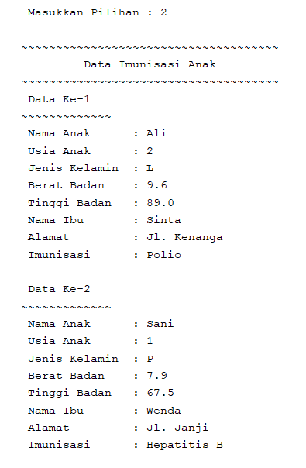

Jika ingin melihat data maka pilih angka 2 di menu utama. Sehingga muncul tampilan data anak yang telah ditambahkan sebelumnya seperti gambar di atas.

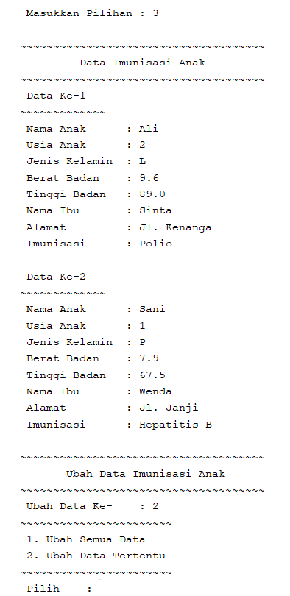

Jika ingin mengubah data, maka pilih angka 3 pada menu utama. Akan tampil data anak dulu sebelum masuk ke pilihan menu ubah, agar user dapat melihat data ke berapa yang akan diubah. Pada menu ubah terdapat 2 opsi untuk mengubah seluruh data atau hanya mengubah data tertentunya saja.

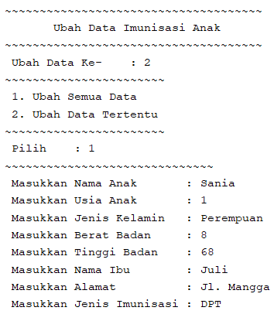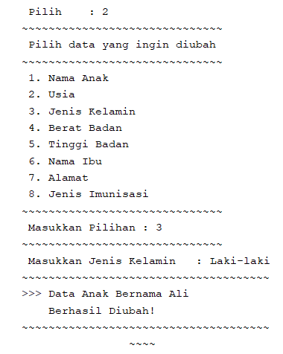

Jika memilih untuk mengubah semua data, maka tampilan seperti gambar di sebelah kiri. Jika hanya ingin mengubah data tertentu tampilan akan seperti gambar di kanan.

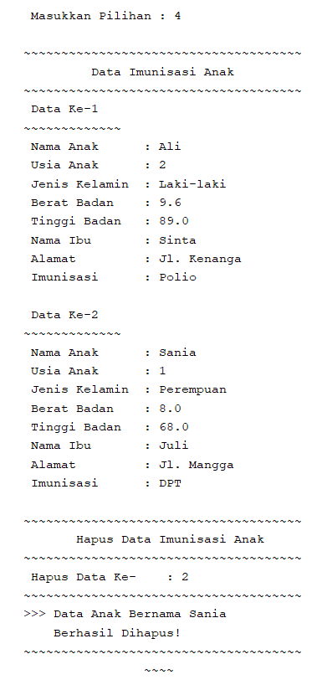

Jika ingin menghapus data, maka pilih angka 4 di menu utama. Sama seperti tampilan ubah data, di menu hapus ini akan menampilkan data terlebih dahulu. Setelah itu, user baru diminta memasukkan data ke berapa yg ingin dihapus. Setelah berhasil dihapus, akan muncul kalimat jika data berhasil dihapus.

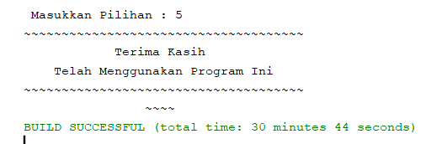

Jika pada menu pilihan memilih angka 5, maka program akan menampilkan kalimat terima kasih dan program akan otomatis berhenti.